Campionato Italiano Open

Bancari / Assicurativi

di Maratona 2016

Appartenenza __________________________________________________________________________________
(Banca, Assicurazione, Gruppo Bancario, Circolo Aziendale)

di_____________________________________________________________________________________________
(Città, Regione. Stato)

Responsabile: _______________________________________________ Telefono:__________________________

Cell.:____________________ e-mail:________________________________________________________________

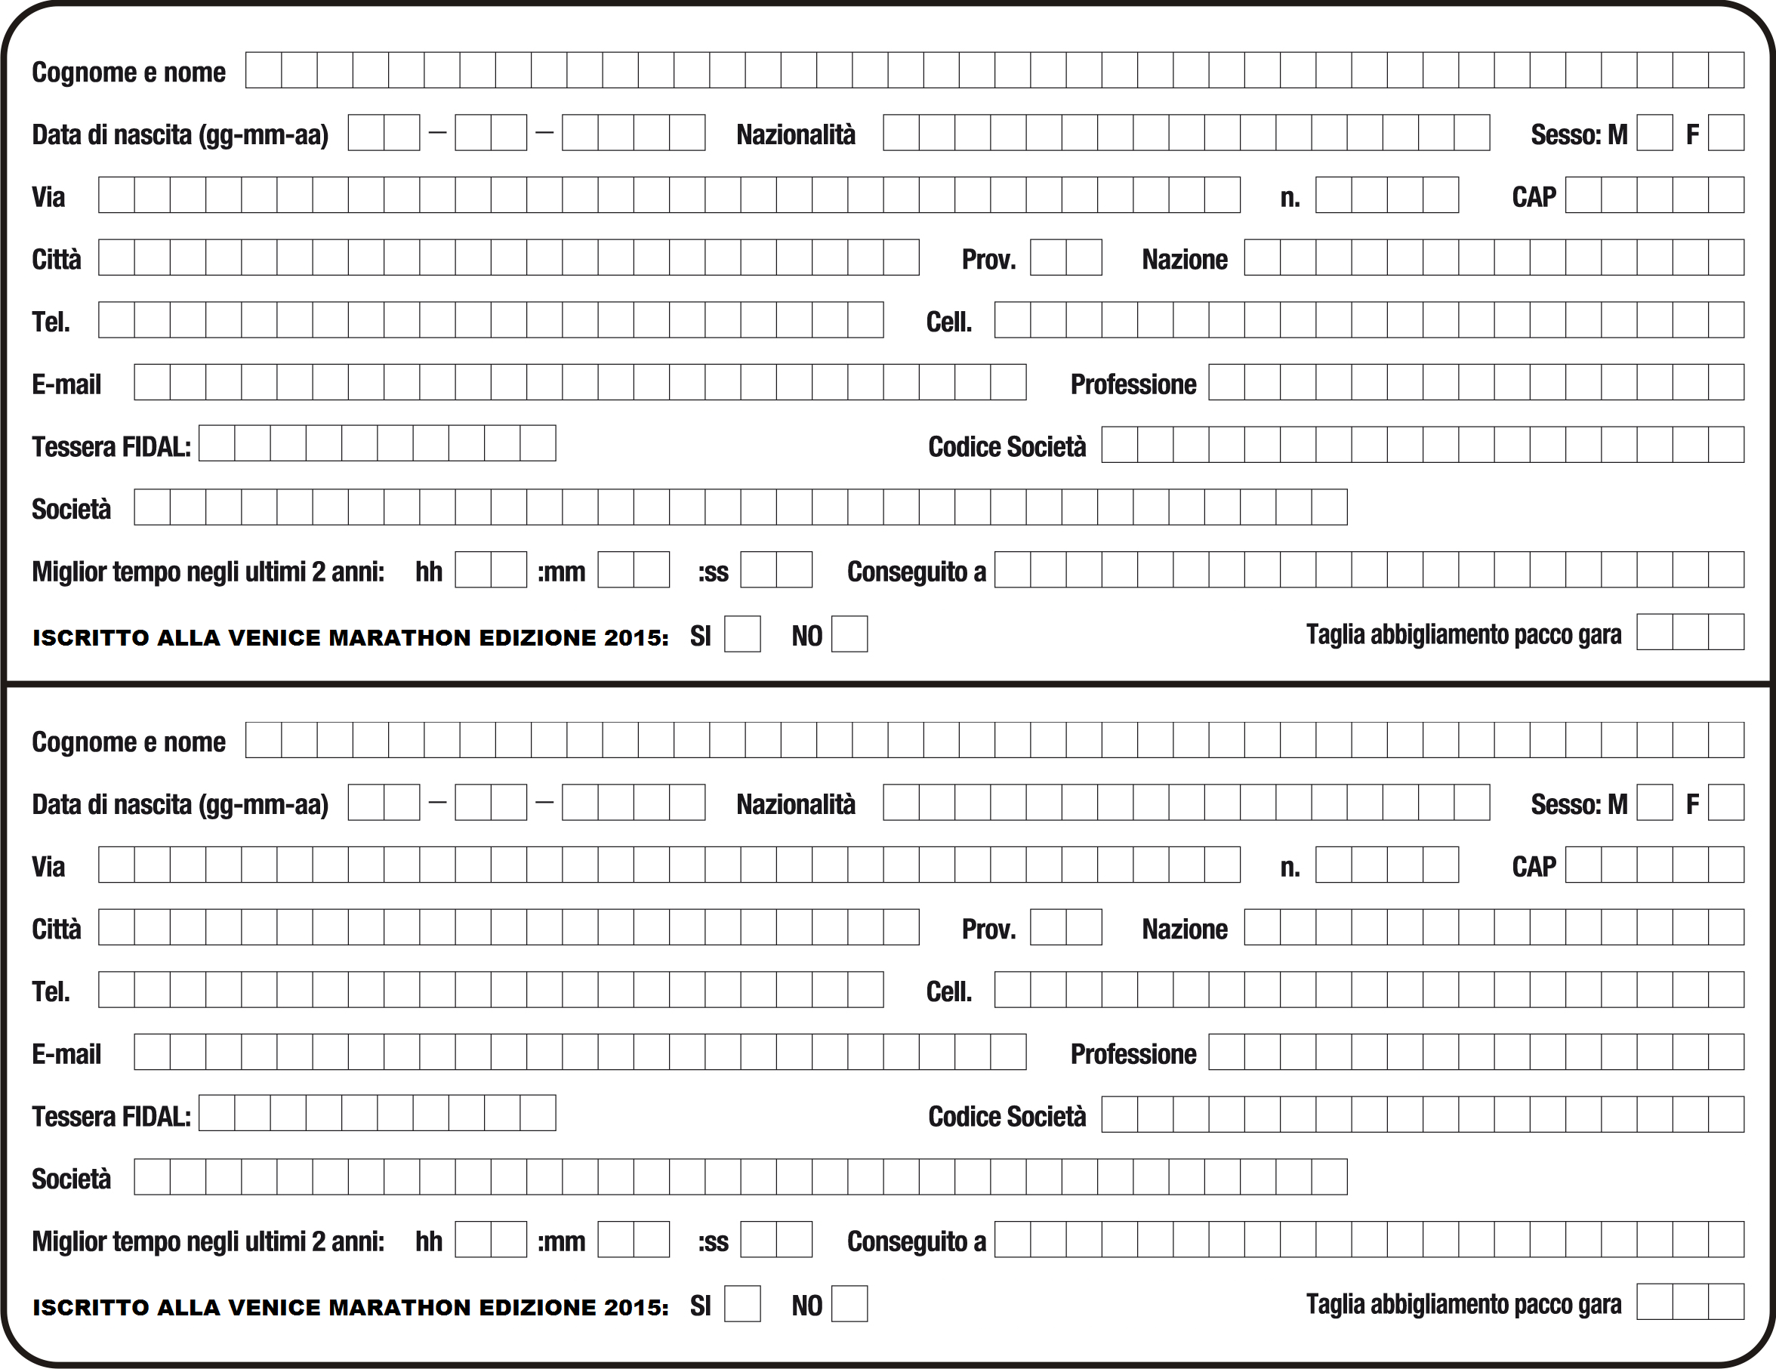

Si certifica che i suddetti nominativi sono appartenenti al nostro Istituto e sono in regola con le normative sanitarie (art. 5 D.M. 18/02/82) per l’attività agonistica.

Data_______________________ Firma del Responsabile

